"Экскурсия в Храм св. ап. Андрея Первозванного"
Цель:
- Приобщение детей к традиционным для православной России духовно-нравственным ценностям.
- Ознакомление с правилами поведения в церкви.
- Настраивать на необходимость соблюдения дисциплины и порядка в храме.
- Воспитание любви к родному краю, чувства благоговения к святыням.
Духовно-нравственное воспитание детей, это – приобщение их к народной культуре и традициям родного края. Поэтому знакомство с православным храмом, его архитектурной особенностью, его назначением, является одной из форм введения детей в духовную культуру, которое проходило в виде экскурсии в Храм св. ап. Андрея Первозванного, современным символом рп Атяшево.
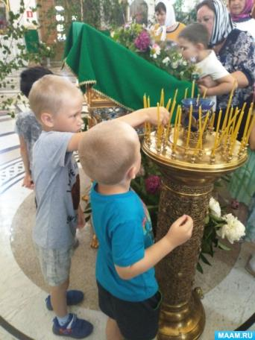
16 июня воспитанники нашего детского сада посетили Храм св. ап. Андрея Первозванного. Встретил детей отец Сергий, который доступно и интересно рассказал об устройстве храма, правилах поведения в храме и конечно о светлом и великом празднике Троица. Показал, как правильно креститься, рассказал для чего нужно ставить свечу. Дети узнали об алтаре, Библии, царских вратах ведущих к алтарю и многое другое.

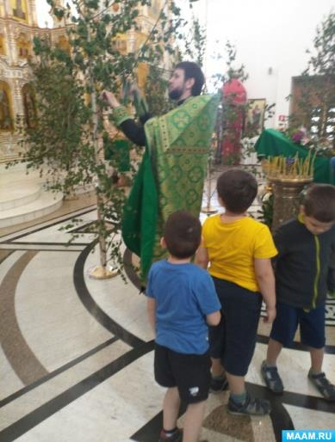
Экскурсия оставила неизгладимое впечатление в сердцах детей. Всю обратную дорогу дети живо обменивались впечатлениями и с радостью в глазах вспоминали, как молились и ставили свечи за здравие родных и близких. Это будет не последняя экскурсия в храм, а целая серия экскурсий, в каждой из которых ребенок будет узнавать что-то новое для себя.
